Lehrmaterial

ConClip 7 • Richtige Dämmung eines zweischaligen Mauerwerks
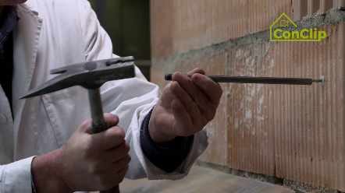 | 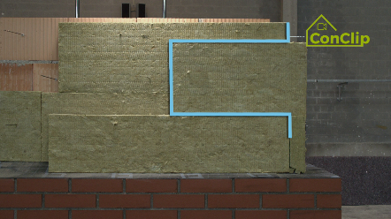 | 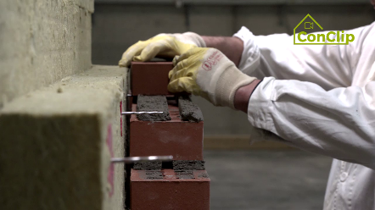

Über ConClips
ConClip sind kurze Videos von 3 bis 4 Minuten Länge, die unmittelbare Lösungen für die Ausführung wichtiger Arbeitsschritte beim Passivhausbau anbieten. ConClips sind leicht verständliche Multimedia-Hilfsmittel für Bauarbeiter mit Wissensdefiziten, die auch in der Berufsaus- und Fortbildung eingesetzt werden können.
Dieses Lehrmaterial dient Ausbildnern und anderen Experten als Basis für den Einsatz von ConClip im Unterricht – es kann nach Bedarf adaptiert und ausgebaut werden.

Wie sind ConClips gemacht?
Jeder ConClip fokussiert sich auf einen Arbeitsvorgang.
Ein Arbeiter setzt die Arbeitsschritte in einem realistischen 1:1-Modell der Arbeitsumgebung.
Der Sprecher im Off gibt kurze, leicht verständliche Erklärungen zum Gesehenen.
Zusätzlich gibt es Text-Inserts zu den wichtigsten Arbeitsschritten und Schlüsselbegriffen.
Zum Schluss werden die wichtigsten Arbeitsschritte und Schlüsselbegriffe wiederholt.

Begleitmaterial für Didaktik
Auf folgender Seite finden Sie Materialien zu diesem Video, aufgeteilt in folgende Kategorien:
- Der im Video gezeigte Arbeitsvorgang wird in eine Abfolge verständlicher einzelner Arbeitsschritte aufgeteilt.
- Diese Arbeitsschritte werden auf drei Ebenen erklärt:
- Was wird gemacht?
- Wie wird es gemacht?
- Warum wird es gemacht?
- Definition einiger relevanter Schlüsselbegriffe.
Bitte ergänzen Sie im Dokument jene Inhalte, die Ihnen im Unterricht wichtig sind – etwa Erklärungen, warum ein Arbeitsschritt so zu tun ist, und ergänzen Sie Schlüsselbegriffe.
ARBEITSSCHRITTE
WAS wird gemacht? | wie wird es gemacht? | warum wird es gemacht?
Richtige Dämmung eines zweischaligen Mauerwerks
Die Oberfläche der tragenden Wand muss geglättet werden. | Alle überstehenden Mörtelrückstände gehören entfernt. | Durch die glatte Oberfläche gibt es keine Hohlräume zwischen den Dämmplatten und der tragenden Wand.
Unter dem Fußpunkt eine Feuchtigkeits-abdichtung anbringen.
Am Fußpunkt wasserabweisende Dämmplatten verbauen. | Die Dämmplatten werden in zwei Schichten angebracht.
 | Die Oberseite der wasserabweisenden Dämmplatten wird so zugeschnitten, dass ein Gefälle nach außen haben
Auf die Oberseite der wasserabweisenden Dämmplatten kommt eine Feuchtigkeits-abdichtung. | Die obere Feuchtigkeitsabdichtung mit Heißluft erwärmen. | Die Feuchtigkeitsabdichtung hat ein Gefälle nach außen, damit sich Feuchtigkeit nicht in der Wand festsetzt..
 | Abdichtung anschließend an der Klinkermauer festdrücken.
Löcher für die Luftschichtanker bohren und die Anker einbringen. | Über die notwendige Anzahl und Abstände der Anker informiert der Hersteller. | Die Luftschichtanker dienen zur Stabilität und Quersteifigkeit der Außenschale.
Die zwei Schichten Dämmplatten werden an der tragenden Wand, der Innenschale, angebracht. | Mit der Dämmung an der Ecke beginnen.
 | Die untersten Platten gehören schräg zugeschnitten – im Winkel der unteren Feuchtigkeitsabdichtung.
 | Die Platten über die Anker schieben.
 | Die Platten müssen in jeder Reihe versetzt angeordnet sein.
 | Die zwei Lagen an Dämmplatten müssen dicht aneinander sein. Sie werden in Position gehalten mit Plastikclips, die auf den Luftschichtankern befestigt werden. | Wenn die Dämmplatten dicht aneinander liegen, bleibt die Luftschicht zwischen Dämmung und Außenschale bestehen, das heißt: Es bleibt Platz für die Hinterlüftung.
Das Sichtmauerwerk der Außenschale wird hochgezogen. | Eine Holzlatte über der Fuge zwischen Dämmung und Sichtmauerwerk hilft, dass in den Luftraum kein Mörtel geraten kann.  Diese Latte wieder entfernen, bevor die nächste Reihe des Mauerwerks hochgezogen wird. | Die Luftschicht muss frei bleiben von Mörtel und anderen Verunreinigungen.
 | Die Anker in den Lagerfugen immer satt einmörteln. | Die Anker verbinden die Außenschale mit der tragenden Wand und sind daher wesentlich für die Stabilität und Quersteifigkeit des äußeren Sichtmauerwerks.
Für die Hinterlüftung werden im Sichtmauerwerk offene vertikale Fugen gelassen. | Diese Fugen gehören am unteren und oberen Ende der Fassade eingebaut.

Richtige Dämmung eines zweischaligen Mauerwerks: schlüsselbegriffe
Wärmedämmung | Außenwände und Dächer sind bei Gebäuden für mehr als 70 Prozent der Wärmeverluste verantwortlich. Daher ist die Verbesserung der Wärmedämmung die wichtigste Maßnahme zur Energieeinsparung. Sie führt auch zu besserem Wohnkomfort und trägt bei zum Bautenschutz.  Wärmedämmung bewirkt, dass der Wärmeabfluss begrenzt wird: In der kalten Jahreszeit, wenn die Temperatur innerhalb der Gebäudehülle höher ist als außen, wird so das Abfließen der Wärme über die Gebäudehülle eingedämmt.  Im Sommer bewirkt Wärmedämmung eine Einsparung an Energie für die Gebäudekühlung.
Außenschale | Zweischaliges Mauerwerk besteht im Wesentlichen aus der innen liegenden, tragenden Wand und der Außenschale. Dazwischen befindet sich die Wärmedämmung samt Luftschicht.  Die Außenschale, auch Vorsatzschale, besteht aus frostbeständigem Material wie etwa Vormauerziegeln, Klinkern, Kalksandstein- oder Betonstein-Verblendern. Die Verblendschale wird mit Draht- oder Dübelankern an der hinteren, tragenden Wandschale befestigt. Der Abstand zwischen innerer, tragenden Wand und Außenschale ist nach DIN 1053 auf maximal 15 cm beschränkt.
Hinterlüftung | Der Hinterlüftungsraum zwischen gedämmter Innenschale und Außenschale regelt den Feuchtehaushalt im Baukörper: Bau- und Nutzungsfeuchte können hier zuverlässig abgeführt werden, und feuchte Außenwände trocknen in kürzester Zeit aus. So dient die Hinterlüftung der Optimierung des Innenraumklimas.

